**12 Дәріс. Физика сабағында мобильді қосымшаларды қолдану әдістері**

**Жоспар:**

1. Физика сабағында мобильді қосымшаларды қолдану

2. Қолдану әдістерінің түрлері

3. Phyphox мобильді қосымшасы

4. Physics Toolbox Sensor Suite мобильді қосымшасы

1. **Физика сабағында мобильді қосымшаларды қолдану.** Соңғы жылдары білім беру жүйесіне сандық технологиялар кеңінен еніп, физика сабағын оқытудың инновациялық әдістері пайда болуда. Солардың бірі – смартфондар мен арнайы мобильді қосымшаларды пайдалану арқылы физикалық эксперименттерді өткізу. Смартфондарда орнатылған сенсорлар – акселерометрлер, гироскоптар, магнитометрлер және басқа құралдар – физикалық құбылыстарды зерттеуде өте пайдалы. Мобильді технологиялар қазіргі заманғы білім беру процесінің ажырамас бөлігіне айналды. Смартфондар мен планшеттер, олардың ішінде орнатылған қосымшалар білім беру жүйесінде көптеген жаңа мүмкіндіктер ашып, оқу процесін жеңілдетіп, оқушылардың пәнге деген қызығушылығын арттыруда маңызды рөл атқарады. Физика сабағында мобильді қосымшаларды қолдану – тәжірибелік жұмыстарды жүргізуге, эксперименттерді нақтылауға және теорияны практикалық түрде көрсетуге көмектеседі. Бұл лекцияда физика пәні бойынша мобильді қосымшаларды қолданудың тиімді әдістері қарастырылады.

Мобильді қосымшалар физика сабағында келесі себептермен кеңінен қолданылады:

Қолжетімділік: Смартфондар мен планшеттер қазір барлық оқушыларда бар. Сондықтан қосымша жабдықсыз-ақ физикалық құбылыстарды зерттеуге мүмкіндік бар.

Дәлдік: Смартфондардың ішінде орнатылған сенсорлар физикалық шамаларды дәл өлшейді, бұл зерттеу нәтижелерін нақтылауға мүмкіндік береді.

Уақыт үнемдеу: Эксперименттер жылдам ұйымдастырылады және нәтижелер автоматты түрде өңделіп, экранда көрсетіледі.

Оқу процесін жандандыру: Мобильді қосымшалар арқылы эксперименттер жүргізу сабақтарды интерактивті әрі қызықты етеді.

Смартфондағы мобильді қосымшалар физикалық құбылыстарды тіркеп, өлшеуге мүмкіндік беретін бірқатар сенсорлармен жабдықталған:

Акселерометр: Қозғалыс жылдамдығын, үдеу мен тербелісті өлшейді.

Гироскоп: Дененің бұрылысын және айналу қозғалысын анықтайды.

Магнитометр: Магнит өрісінің күшін өлшеуге мүмкіндік береді.

Дыбыс датчигі: Дыбыс толқындарын және олардың жиілігін тіркейді.

Осы сенсорлардың көмегімен көптеген физикалық заңдылықтарды зерттеуге болады.

Физикалық эксперименттерді мобильді қосымшалармен орындау кезінде келесі қадамдарды ұстануға болады:

Эксперимент мақсатын анықтау: Қандай физикалық шамалар зерттелетінін және эксперименттің негізгі мақсатын анықтау.

Қосымшаны іске қосу және сенсорларды баптау: Оқушыларға қосымшаны орнату, қажетті сенсорларды іске қосу және өлшемдерді орнату.

Экспериментті орындау: Сенсорларды қолдану арқылы физикалық өлшемдерді тіркеу. Мысалы, дененің қозғалысы, тербелістері немесе дыбыс толқындары.

Деректерді талдау: Өлшем нәтижелерін қосымшадағы графиктер мен диаграммалар арқылы талдау және қорытындылар жасау.

Мобильді қосымшалар деректерді нақты уақытта тіркеп, өңдеп көрсетеді. Бұл оқушыларға тәжірибе барысында қандай физикалық құбылыстар орын алатынын бірден көруге мүмкіндік береді. Нәтижелерді қосымша арқылы экспорттап, басқа құралдарда да талдау жасауға болады.

Кейбір физикалық құбылыстарды зертханалық жағдайда орындау қиын немесе мүмкін емес. Мысалы, ауырлық күші, магнит өрісі немесе жарық толқындарын зерттеу кезінде мобильді қосымшалар физикалық процестерді модельдеу үшін қолданылуы мүмкін. Бұл оқушыларға дербес эксперименттер жүргізуге және олардың нәтижелерін визуализациялауға мүмкіндік береді.

**2. Қолдану әдістерінің түрлері.** Физика сабағында мобильді қосымшаларды қолданудың бірнеше әдіс-тәсілдері бар:

Теориялық материалды түсіндіру: Мобильді қосымшалар арқылы физикалық заңдарды, формулаларды және олардың қолданылуын интерактивті түрде көрсету.

Эксперименттік тапсырмалар орындау: Оқушыларды мобильді құрылғылармен жабдықтап, түрлі тәжірибелік жұмыстарды орындау.

Өзіндік жұмыс: Оқушылардың өз бетінше физикалық құбылыстарды зерттеп, олардың нәтижелерін талдауына мүмкіндік беру.

Деректерді өлшеу және талдау: Мобильді қосымшаларда орнатылған сенсорлар деректерді жинақтап, автоматты түрде өңдейді. Бұл оқушылардың тәжірибелерден нақты нәтижелер алуға көмектеседі.

Графикалық визуализация: Өлшенген деректер графиктер, диаграммалар түрінде көрсетіледі, бұл күрделі процестерді түсінуді жеңілдетеді.

Оқушының белсенділігін арттыру: Оқушыларға өздерінің мобильді құрылғыларымен тәжірибелер жасауға мүмкіндік беру олардың сабаққа қатысу белсенділігін арттырады.

Қолдануға арналған мобильді қосымшалар:

**3. Phyphox қосымшасы.** Смартфонның сенсорларын қолданып, физикалық шамаларды өлшеуге арналған құрал. Оның көмегімен оқушылар үдеу, тербеліс, магнит өрісі, дыбыс жиілігі сияқты параметрлерді өлшей алады.

Physics Toolbox Sensor Suite

Бұл қосымша смартфондағы бірнеше сенсорлар арқылы физикалық параметрлерді өлшеуге мүмкіндік береді. Мысалы, акселерометр арқылы дененің қозғалысын, гироскоп арқылы айналмалы қозғалыстарды зерттеуге болады.

Phyphox (Physical Phone Experiments) – бұл смартфондағы сенсорлар арқылы физикалық құбылыстарды зерттеуге арналған мобильді қосымша. Ол физикалық параметрлерді өлшеуге, деректерді жинауға және оларды график, диаграмма түрінде өңдеп, талдауға мүмкіндік береді. Бұл қосымша, әсіресе, физика сабағында тәжірибелік жұмыстарды өткізуге және оқушылардың физикаға қызығушылығын арттыруға пайдалы құрал болып табылады.

Оның негізгі мүмкіндіктеріне мыналар жатады:

Көптеген сенсорлармен жұмыс: Акселерометр, гироскоп, магнитометр, дыбыс датчигі және т.б. Phyphox қолданбасы барлық сенсорлармен жұмыс істей алады.

Өлшем нәтижелерін визуализациялау: Қосымша өлшем нәтижелерін график, диаграмма түрінде көрсетеді, бұл оқушыларға физикалық процестерді жақсы түсінуге мүмкіндік береді.

Деректерді экспорттау: Эксперимент нәтижелерін басқа құралдарға экспорттап, қосымша талдау жүргізуге болады.

Мысалы: «Еркін құлау үдеуін өлшеу» Phyphox қолданбасының көмегімен еркін құлау үдеуін өлшеуге болады. Оқушылар телефонды белгілі бір биіктіктен тастап жіберіп, акселерометр арқылы үдеудің шамасын тіркейді.

«Маятник тербелісінің периоды» Смартфонды маятникке бекітіп, оның тербеліс кезеңін және амплитудасын өлшеу үшін акселерометрді қолдануға болады. Бұл арқылы маятник қозғалысының заңдылықтарын зерттеуге болады.

Phyphox қосымшасының мүмкіндіктері

Phyphox қосымшасы смартфонның ішкі сенсорларын қолданады, олар мыналарды қамтиды:

Акселерометр – үдеу, қозғалыс параметрлерін өлшеуге мүмкіндік береді.

Гироскоп – дененің бұрыштық қозғалысын және айналу параметрлерін өлшейді.

Магнитометр – магнит өрісінің күшін және бағытын өлшейді.

Микрофон – дыбыс жиілігін, дыбыс толқындарының таралуын өлшеу үшін қолданылады.

Барометр – атмосфералық қысымды өлшеуге мүмкіндік береді.

Жарық сенсоры – жарық қарқындылығын зерттеу үшін қолданылады.

Бұл сенсорлар физикалық эксперименттерді өткізуде әртүрлі шамаларды өлшеуге және нақты уақытта мәліметтерді жинауға мүмкіндік береді.

Phyphox қолданбасы өлшенген мәліметтерді графиктер мен диаграммалар түрінде көрсетеді. Бұл оқушыларға физикалық процестердің қалай жүретінін визуалды түрде бақылауға мүмкіндік береді. Өлшеу нәтижелерін басқа форматта экспорттап, компьютерде немесе басқа құрылғыларда қосымша талдау жүргізуге болады.

Phyphox арқылы бірнеше физикалық тәжірибелерді ұйымдастыруға болады. Оқушылар қосымшаны өз құрылғыларына орнатып, эксперименттерді өз бетінше орындай алады. Оларға алдын ала орнатылған тәжірибелер жиынтығы немесе мұғалімнің әзірлеген тәжірибелері қолжетімді болады.

Phyphox қолданбасының физикалық эксперименттерге арналған мысалдары

1. «Еркін құлау үдеуін өлшеу»

Эксперименттің мақсаты: Еркін құлау үдеуін (гравитация үдеуі) өлшеу.

Қажетті құралдар: Смартфон және Phyphox қосымшасы.

Процедура:

Смартфонды белгілі бір биіктіктен тік бағытта тастап жіберіңіз.

Акселерометр арқылы смартфонның құлау кезіндегі үдеуін тіркеңіз.

Нәтижелерді Phyphox қосымшасы автоматты түрде жазып, үдеу графигін шығарады.

Алынған деректер арқылы еркін құлау үдеуінің орташа мәнін (9.8 м/с²) тексеріңіз.

Бұл тәжірибе оқушыларға еркін құлау заңын, гравитациялық үдеуді және күштердің әсерін жақсы түсінуге көмектеседі.

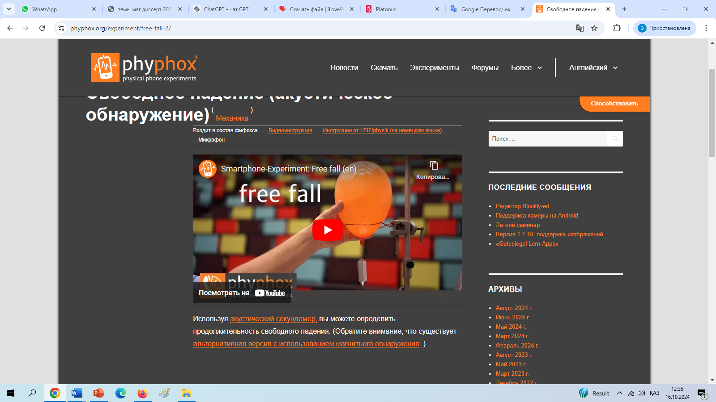

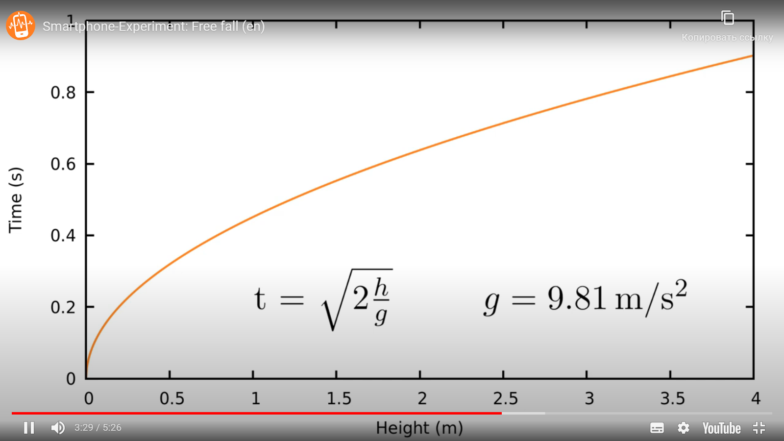

2. «Маятник тербелісінің периоды»

Эксперименттің мақсаты: Маятниктің тербелісін зерттеу және оның периодын өлшеу.

Қажетті құралдар: Смартфон, маятник (жіп пен салмақ) және Phyphox қосымшасы.

Процедура:

Смартфонды маятникке бекітіңіз, сонда ол тербелген кезде смартфон бірге қозғалады.

Phyphox қосымшасындағы акселерометрді іске қосыңыз.

Маятникті тербелуге келтіріңіз және смартфон тербелісінің амплитудасын және периодын өлшеңіз.

Алынған деректерді талдау арқылы маятник қозғалысының кезеңін және жиілігін анықтаңыз.

Бұл эксперимент маятниктің қозғалыс заңдарын, оның амплитудасын және жиілігін зерттеуге көмектеседі.

3. «Дыбыс толқындарының жиілігін өлшеу»

Эксперименттің мақсаты: Дыбыс толқындарының жиілігін анықтау.

Қажетті құралдар: Смартфон және Phyphox қосымшасы.

Процедура:

Смартфонды дыбыс көзіне жақындатыңыз.

Phyphox қосымшасындағы микрофонды пайдаланып дыбыс жиілігін өлшеңіз.

Алынған мәліметтер дыбыс толқындарының жиілігін және олардың ауытқуын көрсетеді.

Дыбыс толқындарының жиілігін анықтап, әртүрлі ортада дыбыстың қалай өзгеретінін талдаңыз.

Бұл тәжірибе акустика және дыбыс таралуы тақырыптарын түсінуде пайдалы.

4. «Магнит өрісінің күшін өлшеу»

Эксперименттің мақсаты: Магнит өрісінің күшін және бағытын өлшеу.

Қажетті құралдар: Смартфон, магнит және Phyphox қосымшасы.

Процедура:

Смартфонды магнитке жақындатыңыз.

Phyphox қосымшасындағы магнитометрді іске қосып, магнит өрісінің күшін және бағытын өлшеңіз.

Эксперимент барысында магнитті смартфонға жақындатып және алыстатып, магнит өрісінің қалай өзгеретінін бақылаңыз.

Бұл тәжірибе оқушыларға электромагниттік өрістерді және олардың физикадағы рөлін түсінуге көмектеседі.

Phyphox қосымшасын физика сабағында қолдану артықшылықтары

Қолжетімділік: Phyphox қосымшасы тегін жүктеп алуға және қолдануға болады, бұл барлық оқушыларға эксперименттерді өз құрылғыларында жүргізуге мүмкіндік береді.

Дәлдік: Смартфонның ішкі сенсорлары физикалық шамаларды дәл өлшейді, бұл ғылыми нәтижелерді нақтылауға мүмкіндік береді.

Экспериментті интерактивті орындау: Оқушылар қосымша арқылы нақты уақытта деректерді жинақтап, нәтижелерді бірден талдай алады.

Уақытты үнемдеу: Phyphox арқылы жүргізілетін тәжірибелер жылдам орындалады және нәтижелер автоматты түрде өңделіп, көрсетіледі.

Деректерді талдау және экспорттау: Өлшенген мәліметтерді графиктер түрінде көрсетіп, басқа бағдарламаларға экспорттап қосымша талдау жүргізуге болады.

Phyphox қосымшасы физика сабақтарында тәжірибелік жұмыстарды орындау және физикалық құбылыстарды зерттеу үшін тиімді құрал болып табылады. Бұл қосымша арқылы оқушылар физикалық заңдылықтарды нақтырақ түсініп, өз бетінше деректерді өлшеп, талдау жасай алады. Phyphox қолдану әдісі тек теориялық білімді бекітіп қана қоймай, оқушылардың практикалық дағдыларын дамытуға мүмкіндік береді.

**4. Physics Toolbox Sensor Suite мобильді қосымшасы.** Physics Toolbox Sensor Suite – физикалық эксперименттер үшін сенсорлар жиынтығын ұсынатын мобильді қосымша. Physics Toolbox Sensor Suite – бұл физикалық шамаларды өлшеуге және деректерді жинауға арналған мобильді қосымша. Бұл қосымша смартфонның ішіндегі түрлі сенсорларды пайдаланып, әртүрлі физикалық құбылыстарды зерттеуге мүмкіндік береді. Physics Toolbox Sensor Suite физика сабағында эксперименттер жүргізу үшін өте қолайлы, себебі ол көптеген әртүрлі шамаларды өлшеп, оқушыларға күрделі құбылыстарды түсіндіруге көмектеседі.

Physics Toolbox Sensor Suite мүмкіндіктері

Physics Toolbox Sensor Suite қосымшасы көптеген сенсорлармен жұмыс істейді, солардың негізінде физикалық параметрлерді өлшеуге болады:

Акселерометр: Дененің қозғалыс үдеуін, жылдамдығын, тербелісін өлшеуге мүмкіндік береді.

Гироскоп: Айналмалы қозғалыс, бұрыштық жылдамдық және дененің кеңістіктегі бағытын өлшейді.

Магнитометр: Магнит өрісінің күшін және оның бағытын тіркейді.

Барометр: Атмосфералық қысымды өлшеуге мүмкіндік береді.

Микрофон: Дыбыс толқындарының жиілігін және олардың таралуын өлшейді.

Жарық сенсоры: Қоршаған ортаның жарық деңгейін анықтайды.

GPS сенсоры: Геолокацияны және дененің жылдамдығын бақылауға мүмкіндік береді.

Температура сенсоры: Смартфондағы температура өзгерісін тіркейді (кейбір құрылғыларда).

Бұл сенсорлардың барлығы физикалық эксперименттерде нақты нәтижелерді алуға және оқу процесінде қолдануға қолайлы.

Physics Toolbox Sensor Suite көмегімен орын Physics Toolbox Sensor Suite қосымшасы әр түрлі эксперименттерді орындауға мүмкіндік береді және мектеп жағдайында оңай қолдануға болады.

Physics Toolbox Sensor Suite арқылы эксперименттер жүргізу бойынша мысалдар:

«Жарықтың қарқындылығын өлшеу» Оқушылар смартфондағы жарық сенсоры арқылы әртүрлі жарық көздерінің қарқындылығын өлшей алады. Мысалы, табиғи және жасанды жарық көздерінің айырмашылықтарын зерттеу.

«Дыбыс толқындарының жиілігін өлшеу» Смартфонның дыбыс датчигін пайдалана отырып, дыбыс толқындарының жиілігін өлшеп, әртүрлі дыбыстық ортадағы жиіліктерді салыстыруға болады. Бұл акустика және дыбыс тақырыптарын түсіндіруде пайдалы.

«Қозғалыс заңдарын зерттеу» Смартфонды маятникке бекітіп, оның тербелісін бақылауға болады. Акселерометр арқылы маятник қозғалысының амплитудасы мен периодын өлшеп, бұл мәліметтерді график түрінде көрсетуге болады.

«Электромагниттік құбылыстарды зерттеу» Мобильді қосымшалардағы магнитометрдің көмегімен магнит өрісінің күшін өлшеуге болады. Бұл әдіс электромагнитизм тақырыбында магнит өрісінің қасиеттерін зерттеуде қолданылады.

Мобильді қосымшалар арқылы эксперименттерді тиімді ұйымдастыру үшін келесі қадамдарды ұстану қажет:

Эксперименттің мақсатын анықтау: Мұғалім сабақта қандай физикалық заңдарды немесе құбылыстарды зерттеу қажет екенін анықтайды.

Қажетті қосымшаларды орнату: Оқушыларға смартфондар мен планшеттерге арнайы қосымшаларды орнатып, оларды дұрыс қолдануды үйрету.

Экспериментті орындау: Оқушылар смартфон арқылы деректерді жинақтап, қосымшада талдайды. Бұл деректер графиктер мен диаграммалар түрінде көрсетіледі.

Қорытынды жасау: Оқушылар өз тәжірибелерінің нәтижелерін талдап, физикалық заңдылықтарды түсінуге тырысады.

Мобильді қосымшалар эксперимент нәтижелерін автоматты түрде өңдеп, графикалық түрде көрсетеді. Бұл оқушыларға нәтижелерді оңай талдауға мүмкіндік береді. Мұғалім оқушылардың нәтижелерін бағалап, олардың тәжірибелік жұмыстарды қалай орындағанын тексереді.

Physics Toolbox Sensor Suite көмегімен орындалатын физикалық эксперименттер

1. Қозғалыс заңдарын зерттеу (Акселерометрді қолдану)

Эксперименттің мақсаты: Дененің қозғалыс үдеуін және жылдамдығын зерттеу.

Қажетті құралдар: Смартфон және Physics Toolbox Sensor Suite қосымшасы.

Процедура:

Смартфонды белгілі бір биіктіктен лақтырып немесе оны орын ауыстыратын денеге (мысалы, арбаға) бекітіп қойыңыз.

Қосымшаны ашып, акселерометр арқылы қозғалыстың үдеуін тіркеңіз.

Үдеу графигін қосымшада талдап, дененің қозғалысы кезінде қандай заңдылықтардың орын алатынын анықтаңыз.

Нәтижелер: Бұл тәжірибе арқылы оқушылар Ньютонның екінші заңын және үдеудің қозғалыс кезіндегі рөлін тереңірек түсінеді.

2. Маятник қозғалысын зерттеу (Гироскопты қолдану)

Эксперименттің мақсаты: Маятниктің тербеліс кезеңін және бұрыштық қозғалысын зерттеу.

Қажетті құралдар: Смартфон, маятник (жіп пен салмақ), және Physics Toolbox Sensor Suite қосымшасы.

Процедура:

Смартфонды маятниктің ортасына бекітіңіз.

Гироскопты қосып, маятниктің тербелу қозғалысын тіркеңіз.

Гироскоп деректері арқылы маятниктің бұрыштық жылдамдығының өзгерісін және тербелісінің периодын өлшеңіз.

Нәтижелер: Маятник тербелісінің ұзақтығын және бұрыштық қозғалысын зерттеу арқылы оқушылар энергия сақталу заңын және гармоникалық тербелістерді түсіне алады.

3. Магнит өрісінің күшін өлшеу (Магнитометрді қолдану)

Эксперименттің мақсаты: Магнит өрісінің күшін және оның бағытын зерттеу.

Қажетті құралдар: Смартфон, тұрақты магнит, және Physics Toolbox Sensor Suite қосымшасы.

Процедура:

Смартфонды магнитке жақындатыңыз немесе магнитті смартфонға жақындатыңыз.

Қосымшадағы магнитометр сенсорын іске қосып, магнит өрісінің күшін тіркеңіз.

Магнитті әртүрлі қашықтықтарға жылжытып, магнит өрісінің күші мен бағытының өзгерісін бақылаңыз.

Нәтижелер: Бұл тәжірибе электромагнитизмнің негіздерін түсіндіруге және магнит өрісінің күшін әртүрлі жағдайларда өлшеуге көмектеседі.

4. Дыбыс толқындарын зерттеу (Микрофонды қолдану)

Эксперименттің мақсаты: Дыбыс толқындарының жиілігін және олардың таралуын зерттеу.

Қажетті құралдар: Смартфон және Physics Toolbox Sensor Suite қосымшасы.

Процедура:

Смартфонды дыбыс көзіне жақындатыңыз (мысалы, музыкалық аспап немесе динамик).

Қосымшаны пайдаланып, микрофон арқылы дыбыс толқындарының жиілігін өлшеңіз.

Алынған мәліметтерді талдап, дыбыстың таралу жылдамдығын және жиілік спектрін анықтаңыз.

Нәтижелер: Оқушылар дыбыс толқындарының қасиеттерін зерттеп, олардың жиілік, амплитуда және таралу жылдамдығын түсінеді.

5. Атмосфералық қысымды өлшеу (Барометрді қолдану)

Эксперименттің мақсаты: Атмосфералық қысымның биіктікпен қалай өзгеретінін зерттеу.

Қажетті құралдар: Смартфон және Physics Toolbox Sensor Suite қосымшасы.

Процедура:

Қосымшадағы барометр сенсорын іске қосыңыз.

Смартфонды әртүрлі биіктіктерге (мысалы, ғимараттың төменгі және жоғарғы қабаттарына) көтеріңіз.

Әр биіктікте атмосфералық қысымды өлшеп, деректерді графикке енгізіңіз.

Нәтижелер: Оқушылар атмосфералық қысымның биіктікке байланысты өзгеруін зерттеп, қысымның қалай төмендейтінін және оны қандай факторлар әсер ететінін анықтайды.

6. Жарық қарқындылығын өлшеу (Жарық сенсорын қолдану)

Эксперименттің мақсаты: Әртүрлі жарық көздерінің қарқындылығын зерттеу.

Қажетті құралдар: Смартфон және Physics Toolbox Sensor Suite қосымшасы.

Процедура:

Смартфонды жарық көзіне бағыттаңыз (мысалы, шам немесе күн сәулесі).

Қосымшадағы жарық сенсорын қолданып, жарықтың қарқындылығын өлшеңіз.

Әртүрлі жарық көздерінің қарқындылығын салыстырып, олардың арасындағы айырмашылықтарды зерттеңіз.

Нәтижелер: Оқушылар жарықтың қарқындылығын әртүрлі жарық көздерінен қалай өзгертінін түсінеді.

Physics Toolbox Sensor Suite қолданудың артықшылықтары

Қол жетімділік: Бұл қосымша әртүрлі платформаларда тегін қолжетімді және смартфонның ішкі сенсорларын қолданатындықтан қосымша жабдықтарды қажет етпейді.

Түсініктілік: Қосымшаның интерфейсі қарапайым және қолдануға ыңғайлы, бұл оқушыларға оны оңай түсініп, қолдануға мүмкіндік береді.

Дәлдік: Смартфонның сенсорлары физикалық параметрлерді дәл өлшейді, бұл нақты деректерді алуға мүмкіндік береді.

Көрнекілік: Physics Toolbox Sensor Suite деректерді графиктер мен диаграммалар түрінде көрсетеді, бұл оқу процесін көрнекі және интерактивті етеді.

Көп функциялылық: Қосымша әртүрлі сенсорларды қамтитындықтан, бірден бірнеше физикалық құбылысты зерттеуге болады.

Physics Toolbox Sensor Suite – бұл физикалық шамаларды өлшеуге және деректерді нақты уақыт режимінде талдауға мүмкіндік беретін қуатты құрал. Оқушылар осы қосымшаның көмегімен әртүрлі физикалық құбылыстарды өз бетімен зерттеп, нақты деректерді жинақтай алады. Бұл қосымша физикалық эксперименттерді өткізуді жеңілдетіп қана қоймай, оқушылардың пәнге деген қызығушылығын арттырады.

**Қорытынды**

Физика сабағында мобильді қосымшаларды қолдану – оқу процесін жандандырып, тәжірибелік тапсырмаларды орындауды жеңілдететін тиімді әдіс. Бұл әдістемені қолдану оқушылардың физикалық заңдарды тереңірек түсінуіне және олардың тәжірибелік дағдыларын дамытуға мүмкіндік береді. Мобильді қосымшалар арқылы оқушылардың белсенділігі артып, олардың пәнге деген қызығушылығы өседі.

**Дәрісті бекіту сұрақтары:**

1. Бейресми білім беру жүйесіне түсініктеме беріп өтіңіз.
2. Сіздің ойынызша ресми және бейресми білім берудің айырмашылықтары қандай?
3. Бейресми білім беру жүйесінің оқыту әдістеріне сипаттама беріңіз.
4. Бейресми жағдайда физиканы оқытудың қандай артықшылықтары бар?
5. Сандық зертханалар дегеніміз не және олар физика сабағында қалай қолданылады?
6. Физика сабағында қандай сенсорлар жиі қолданылады?
7. Сандық зертханалардың физикалық эксперименттерді өткізуге қандай әсері бар?
8. Цифрлық зертханалар арқылы тәжірибелік жұмыстарды қалай ұйымдастыруға болады?
9. Сандық зертханаларды қолдану кезінде қандай қиынды білесіз?
10. Phyphox мобильді қосымшасының мүмкіндіктерін атаңыз.
11. Physics Toolbox Sensor Suite мобильді қосымшасының артықшылықтары мен кемшіліктерін атаңыз?

**Әдебиеттер тізімі:**

1. <https://hr-tv.ru/articles/praktiki-neformalnogo-obuchenija.html>
2. <https://hr-academy.ru/hrarticle/neformalnoe-obuchenie--preimuschestva-i-metodyi.html>
3. [https://unate.org/kk/мақтау/Бейресми-білім-дегеніміз-не-және-оның-ерекшеліктері-қандай%3F.html](https://unate.org/kk/%D0%BC%D0%B0%D2%9B%D1%82%D0%B0%D1%83/%D0%91%D0%B5%D0%B9%D1%80%D0%B5%D1%81%D0%BC%D0%B8-%D0%B1%D1%96%D0%BB%D1%96%D0%BC-%D0%B4%D0%B5%D0%B3%D0%B5%D0%BD%D1%96%D0%BC%D1%96%D0%B7-%D0%BD%D0%B5-%D0%B6%D3%99%D0%BD%D0%B5-%D0%BE%D0%BD%D1%8B%D2%A3-%D0%B5%D1%80%D0%B5%D0%BA%D1%88%D0%B5%D0%BB%D1%96%D0%BA%D1%82%D0%B5%D1%80%D1%96-%D2%9B%D0%B0%D0%BD%D0%B4%D0%B0%D0%B9?.html)
4. <https://stan.kz/kazakstanda-beyresmi-bilim-moyindalmak-368602/>